Modalités de réservation :
La Pépinière Mathis a vocation à favoriser le développement d’activités par des associations locales. Elle est gérée par l’association Projets-19.
Cette fiche de réservation va vous permettre de nous faire part de vos souhaits de réservation. Ceux-ci ne seront effectifs qu’après confirmation par nos soins.

Toute réservation confirmée sera due en totalité (annulation sans frais possible jusqu’à 30 jours avant la date de location).

Lors de votre première demande vous devrez fournir : vos statuts, la parution au JO, la liste des membres du bureau, une attestation d’assurance à jour.

Les demandes de réservation peuvent se faire à l’accueil de Projets-19 ou par email à juliette.liot@projets19.org.
En cas d’occupation les soirs et week-end, les clefs sont à récupérer du lundi au vendredi avant 16h.
Les indications de capacité sont à respecter scrupuleusement en raison des normes de sécurité et d’assurance.
Le local est sous alarme, veillez à avoir quitté les lieux à 22h30 précises
Salle 1 :  Capacité : 12 personnes assises autour d’une table  Superficie : 21m² | 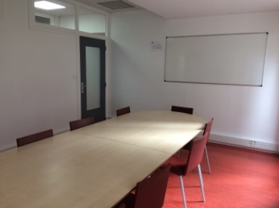
Salle 2 :  Capacité : 49 personnes en amphithéâtre ou une vingtaine de personnes assises autour d’une table. Peut-être occupée pour des réunions ou pour des activités physiques avec des enfants ou peu de public.  Superficie : 65m² | 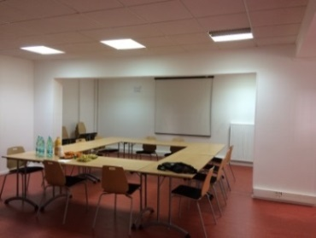
Salle 3 :  Capacité : 49 personnes.  Bloc sanitaire indépendant. Se prête particulièrement aux activités de danse et théâtre.  Superficie : 90m² | 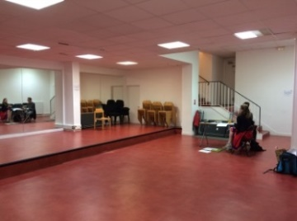
Tarifs indicatifs
Créneau horaire | Collectifs d’habitants, associations locales (activités non financées) | Autres associations, organismes de formation, syndics de copropriété, entreprises…
Forfait 4h (matin/ aprem) | 50€ | 125€
Forfait 4h (soirée) | 50€ | 150€
Forfait journée | 100€ | 225€
Vidéoprojecteur | 20€ / demi-journée
Accueil café | 4€ / personne
*Matinée (9-13h), après-midi (14h-18h), soirée (18h-22h)

Demande de réservation :
Date de la demande

Nom et adresse de la structure

Adresse de facturation si différente :
Contact facturation
(Nom prénom + Email)

Nom et prénom de la personne référente

Téléphone (portable de préférence)

Mail

Réservation

Date(s) souhaitée(s)

Horaires

Salle souhaitée (descriptif au recto)

Nombre de participants

Objet de la réunion
Si syndic, préciser l‘adresse de l’immeuble concerné
(ne seront pas acceptées des activités d’ordre privé, religieux ou politique)
Options (paper-board, vidéoprojecteur, accueil café…)

Observations

Important :
Il est interdit de déjeuner dans les salles. Après votre location, les salles doivent être rangées et nettoyées. (un matériel de nettoyage est à disposition pour essuyer les tables et donner un coup de balai). Merci de nous signaler toute dégradation.

